附件1：

2024年电梯应急救援和综合监管安全体系
建设项目

需求书

2024年6月

目 录
1. 项目概述 1
1.1. 建设背景 1
1.1.1. 国家政府政策及指导意见 1
1.1.2. 地方政府政策及指导意见 1
1.2. 建设目标 2
2. 系统功能概述及需求 3
2.1. 系统功能需求 3
2.1.1. 数据处理 3
2.1.2. 系统处理实时性 3
2.1.3. 系统容错性 3
2.1.4. 可靠性 3
2.2. 具体功能需求 3
2.2.1. 一平台 3
2.2.2. 六应用 5
2.2.3. 非功能需求 11
2.3. 信息量指标 13
2.4. 系统性能 13

项目概述

建设背景

国家政府政策及指导意见
以习近平新时代中国特色社会主义思想为指导，牢固树立安全发展理念，以不断提高人民群众生活品质，全面增强人民群众获得感、幸福感、安全感，聚焦人民群众“急难愁盼”问题，坚持以人民为中心，切实在发展中保障和改善民生，集中办好关系群众切身利益的民生实事为导向，以2024年电梯应急救援和综合监管安全体系建设为契机，坚持问题、需求、效果导向，强化制度创新、推动维保方式改革，强化科技应用、推进电梯应急救援综合监管平台建设，强化责任落实、推动电梯质量安全水平提升，增强市民乘梯安全感和满意度。
为贯彻落实《国务院办公厅关于加强电梯质量安全工作的意见》（国办发〔2018〕8号）精神，根据《市场监管总局关于进一步做好改进电梯维护保养模式和调整电梯检验检测方式试点工作的意见》（国市监特设〔2020〕56号）要求，结合达州市“2024年电梯应急救援和综合监管安全体系建设”实际，进一步推动企业主体责任落实，强化现代科技应用，加强电梯维保环节监管，提升达州市电梯质量安全水平。

地方政府政策及指导意见
为贯彻落实习近平总书记关于要立足从根本上消除安全隐患、根本上解决问题“两个根本”的重要指示精神，保障人民群众电梯出行安全，根据《达州市电梯安全筑底三年行动实施方案（2023—2025年）》的安排部署，2024年市局决定实施“2024年电梯应急救援和综合监管安全体系建设”。
为深入贯彻落实中央、省委关于民生工作的重要部署，不断提高人民群众生活品质，全面增强人民群众获得感、幸福感、安全感，2024年，市委、市政府决定聚焦人民群众“急难愁盼”问题，坚持以人民为中心，切实在发展中保障和改善民生，集中办好关系群众切身利益的民生实事。
近年来，电梯安全一直深受广大人民群众和市委、市政府的关注，2023年市数字经济局协助开发了电梯无纸化维保系统，在年底的时候，达州市市场监督管理局网信部门和办公室在申报2024年民生实事项目时共同申报了电梯安全综合项目。经过市政府常务会议的讨论，将“电梯应急救援综合监管平台建设”纳入2024年的民生实事项目。

建设目标
以不断提高人民群众生活品质，全面增强人民群众获得感、幸福感、安全感，聚焦人民群众“急难愁盼”问题，坚持以人民为中心，切实在发展中保障和改善民生，集中办好关系群众切身利益的民生实事为导向建设一个以安全为核心，集安全监控、维保管理、故障预警、用户服务、数据分析等功能于一体的电梯应急救援和综合监管安全体系。
电梯应急救援和综合监管安全体系面向公众、乘客、物业公司、维保单位和政府监管单位多方用户提供全方面的电梯服务，旨在提升电梯的运行效率、安全性和乘坐体验，不断提高人民群众生活品质，全面增强人民群众获得感、幸福感和安全感。

系统功能概述及需求

系统功能需求

数据处理
数据服务器上运行的服务程序较多，要求数据查询、增加、修改类的功能实现，服务器响应时间应控制在5秒内。

系统处理实时性
系统对用户的操作能快速响应，响应时间应该控制在3秒内。

系统容错性
系统中的所有操作设计为可循环，用户在操作出错后，可以重新操作。

可靠性
工程中所使用的设备都是符合国家法规和现行相关标准要求，并通过检测和认证。产品技术成熟、性能稳定、功能完善，系统能确保24小时连续、长期稳定运行，即使系统出现故障或事故造成中断，也能确保数据的完整性，并具备迅速恢复的功能，同时系统具有一整套完善的管理策略，以保证其运行安全。

具体功能需求

一平台
电梯应急救援综合监管平台包含六个应用：电梯画像、实时监测、电梯救援指挥中心、电梯风险监测、业务管理、融合聚通用对接。
电梯应急救援综合监管平台建设项目以其创新的理念和技术，致力于增强人民群众的获得感、幸福感和安全感。该项目坚持“以人民为中心”的发展理念，将保障和改善民生作为发展的出发点和落脚点，集中精力解决群众最关心、最直接、最现实的利益问题。
搭建一体化应用支撑体系，实现统一数据规划、统一管理，通过利用物联网、大数据、人工智能、生物识别、点触传递等技术，为电梯的安全运行、高效管理和优质服务提供智能化解决方案，提高电梯运行的智能化水平，此外，平台面向公众、乘客、物业公司、维保单位和政府监管单位多方用户提供全方面的电梯服务，旨在提升电梯的运行效率、安全性和乘坐体验，提升人民群众幸福感和安全感。
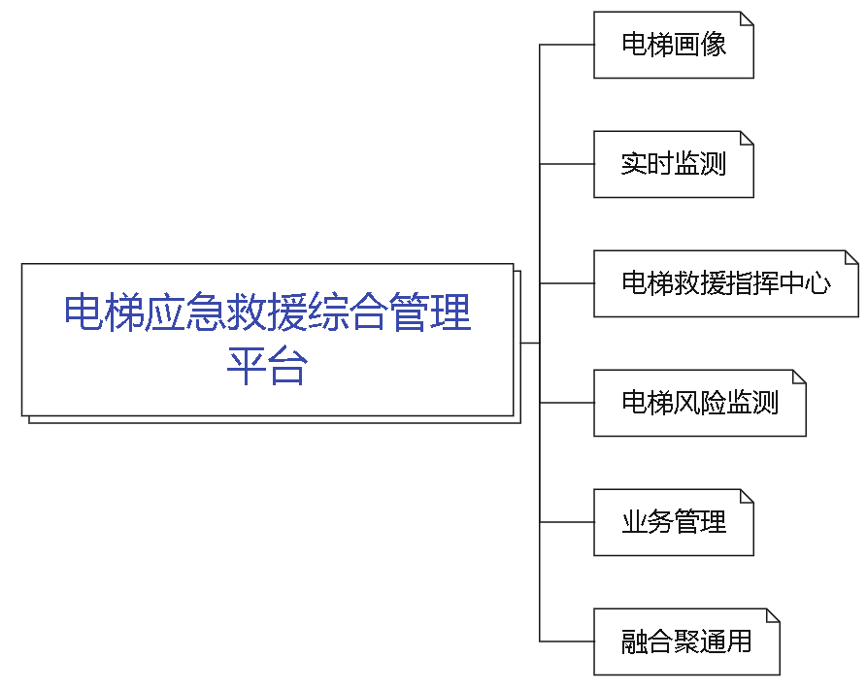

六应用

电梯画像
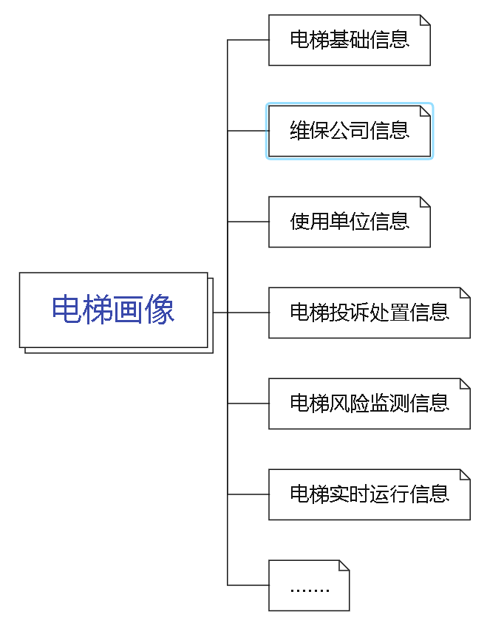
融合业务各项数据进行关联清洗再结合物联网平台、视频平台相关数据。对电梯的基础信息、生产信息、安装信息、使用登记信息、检测检验信息、监管信息、维保历史信息、维修历史信息、维保公司信息、使用单位信息、电梯投诉处置信息、电梯计划维保进度、电梯风险监测信息、电梯实时运行信息、电梯轿厢视频、电梯AI预警等信息进行统一的画像展示，根据不同使用角色，动态配置不同的展现版块。

实时监测
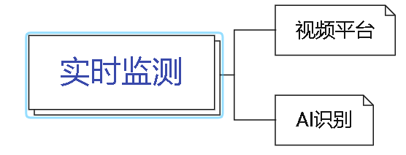
电梯实时监测通过AI识别技术对电梯困人事件、遗留物品检测、乘梯人员异常行为、轿厢广告规范进行预警，当电梯发生故障预警，摄像头第一时间截图识别电梯是否困人，并推送救援中心，对电梯设备资产、运行数据进行查看管理。
- 视频平台
实现视频控制台管理、分屏监控、设备管理、录像管理、电子地图、推流拉流管理、节点管理、国标级联、用户管理、分组管理等功能。
- AI识别
实现轿厢视频的AI识别如轿厢广告标准识别、遗留物品检测、乘梯人员异常行为，以及对应AI识别事件的管理。

电梯救援指挥中心
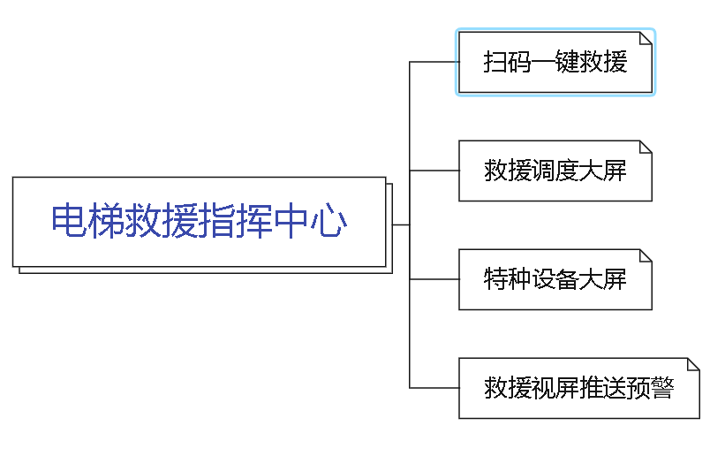
电梯救援指挥中心对扫码一键救援、救援调度大屏、救援视屏预警进行统一展示管理。
1、扫码一键救援
升级现有电梯困人的救援96933电话求救方式，增加轿厢二维码一键求援。当乘客遇险时，可以扫描轿厢内的二维码，即刻激活一键救援服务，打通救援渠道，提高救援响应速度。

2、救援调度大屏
展示全区电梯救援工作情况，以及救援类型分析、救援时效分析、救援公司排行、救援预警情况以及现场视频指挥调度，可通过救援信息，在GIS地图上精准调度现场调度维保公司人员、物业人员进行三方视频通话，实时了解救援。
3、特种设备大屏
实现全区特种设备在gis地区上的展示，可查看每个特种设备的详细信息，并且展示各类特种设备监管情况、特种设备分类以及特种设备相关的维修维保情况、检测检验情况，各类使用单位、维保公司公司情况，以及特种设备到期预警情况。
4、救援视频推送预警
收到扫码的一键救援后，会自动推送轿厢视频流到指挥调度中心，并在救援指挥调度大屏上，实时查看轿厢情况，并可通过摄像头就行安抚通话。

电梯风险监测
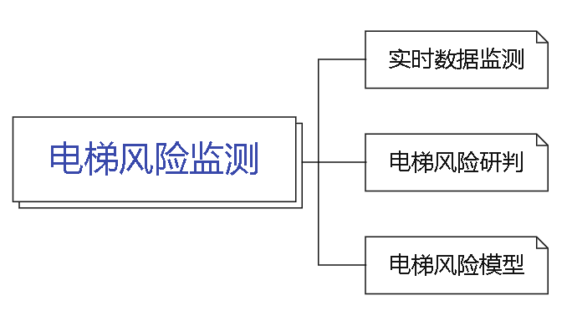
1、实时数据监测
全面对商业综合体、车站码头、机场、重点接待酒店、集中办公区、大型医院、重点学校等重要公共场所电梯进行梳理建档，安装物联网电梯盒子，实现电梯运行状态实时监控，实时预警推送，通过不同的预警类型关联生成不同的维修工单，最大限度保障群众出行安全。
2、电梯风险研判
结合电梯的实时运行数据、故障历史数据、历史维保数据、历史维修数据，以及检测检验数据，结合指标算法形成电梯风险大模型，对电梯进行风险研判，输出风险监测报告。

业务管理
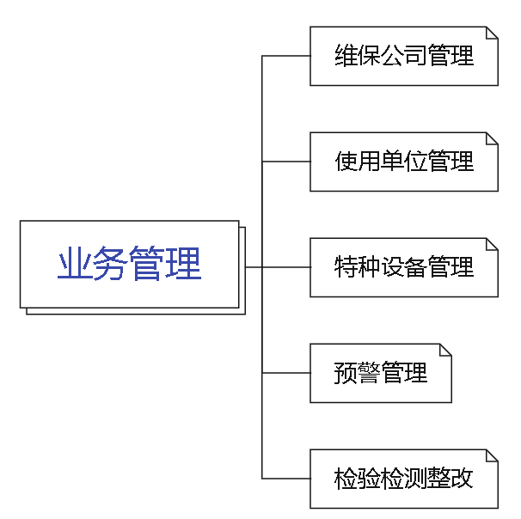
1、维保公司管理
维保公司权限管理，维保公司只能管理权限区域内的电梯业务；荣誉证书管理，可对荣誉证书进行新增、删除管理；用工需求管理，可对用工需求进行新增、删除管理。
2、使用单位管理
荣誉证书管理，可对荣誉证书进行新增、删除管理；用工需求管理，可对用工需求进行新增、删除管理。
3、特种设备管理
特种设备的增删改查：场（厂）内机动车管理、锅炉信息、客运索道信息、游乐设施信息管理、特种设备起重机械信息管理、特种设备压力管道信息管理、压力容器管理信息管理、电梯信息管理。
4、预警管理
对定期检验检测即将到期，投诉举报集中，救援信号频发，监督监察问题频出，维保质量集中等重要监管信息的智能提前预警，并分层次的自动推送到相关人员。
5、检验检测整改
对检验出现问题的设备进行数据推送，并生成对应的整改任务给维保、物业。

融合聚通用
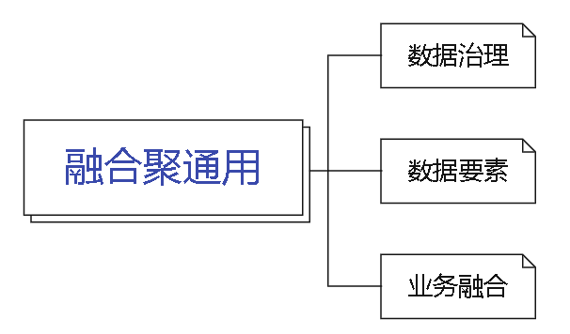
1、数据治理
通过比对96933电梯救援平台、四川省智慧电梯监管平台、特检所检验电梯的数据平台和电梯维保单位的电梯数据，达州智慧监管一体化平台的数据逐台建立完备的数据信息，完善每台电梯信息（基础信息、检测检验、维修维保、监管信息、位置信息），理清电梯底数，同时给每台电梯赋码，实现电梯统一标识印制。
2、数据要素
与达州智慧监管一体化平台实现数据互联互通，保障各类数据同步机制完善。
与达州城市大脑数据中台对接，实现数据（包含非机构化数据）的融合，形成数据要素
3、业务融合
与达州智慧监管一体化平台实现用户体系打通，按照一体化平台的UI规范、数据规范搭建平台，实现单点登录及账号统一管理，与一体化平台实现业务融合、数据融合、指挥大屏融合。
智慧电梯中使用的AI算法和模型要符合达州城市大脑AI中台的规范，运行在AI中台框架下，支持统一能力管理。

非功能需求

基础设施系统

NFC物理打卡芯片
实现全市14188台电梯NFC卡片全覆盖，以唯一二维码和NFC芯片为基础，扩展统一电梯信息视觉标志，整合现有的电梯安全守则、96933应急救援标志，电梯使用标志、电梯使用单位维保单位信息、电梯基础二维码信息等多种张贴标志到统一模板。一套包含三张NFC卡片，分别用于轿厢、底坑、机房三个位置。实现群众扫码即可查询电梯信息，也可通过二维码一键投诉举报，对电梯的使用管理进行监督，提高监察效率。

重点单位物联网监测设备
全面对商业综合体、车站码头、机场、重点接待酒店、集中办公区、大型医院、重点学校等重要公共场所电梯进行梳理建档总计1000台电梯设备，安装物联网监测设备，实现电梯运行状态实时监控，智能预警危险，最大限度保障群众出行安全。

电梯物联网服务
1、数据推送
把物联网的运行数据以及预警分析模型分析到的预警，进行数据对接，提供对应的数据接口服务、推送服务，把数据推送到应用平台。
2、物联网监测平台
（1）感知设备资产管理：
（2）设备健康度监控：
（3）设备运行数据管理：
3、预警分析模型
对电梯的断电、冲顶、蹲底、轿门关门异常、轿门开关门故障、楼层位置丢失、长时间遮挡们、反复开关门、停梯异常、关门异常、启动异常、非平层开门、门锁故障数据建立预警分析模型。

系统安全
信息安全服务设计要符合网络安全等级保护要求，参考国家《信息系统等级保护安全设计技术要求》（GB/T25070-2019），按照平台安全、数据安全、应用系统安全和终端安全的设计思路划分安全边界责任。通过建立完善的安全保障体系、安全防护体系及安全管理体系保障项目安全可靠运行。
本期项目所部署的软件是部署在城市大脑平台上，其平台自身的安全性将由城市大脑提供安全防护，并满足等保三级的防护要求。

国产化适配
2024年电梯应急救援和综合监管安全体系建设项目需要满足国产化适配和安全可靠性要求。

信息量指标
本项目用户主要包括：达州市市场监管局、企业用户、维保公司、公众用户等。业务应用方面，全市14188台电梯NFC卡片全覆盖，商业综合体、车站码头、机场、重点接待酒店、集中办公区、大型医院、重点学校等重要公共场所电梯进行梳理建档总计1000台电梯设备，安装物联网监测设备，实现电梯运行状态实时监控，智能预警危险。

系统性能

软件性能
平台上线前除单元测试、整体测试外，还需做压力测试。在并发用户数达到最高峰值时，响应时间不超过3秒；在系统使用最高峰时，系统应能支持不低于200用户并发在线。

硬件性能
电梯物联网监测设备
1、规格参数
（1）基本参数
存储：64Mbit以上；
硬件看门狗：支持；
硬件自检功能：支持。
（2）4G网络功能（可选）
发射功率：23dBm±2dB；
SIM卡：Nano-SIM卡；
天线接口：内置单天线，5dBi增益；
通讯标准：MQTT。
（3）WIFI功能
无线标准：IEEE 802.11b/g/n；
无线模式：支持STA/AP/STA+AP 三种工作模式；
频率范围：2.4 GHz 2.4835 GHz；
远程升级：支持。
（4）硬件
电源：DC12V / 2A；
功耗：≤5W；
工作温度：20～75℃；
工作湿度：≤95％（非凝结）。

